Организация рабочего места для выполнения ручных работ
- Рабочим местом принято называть участок кабинета, предназначенный для выполнения определенной работы и оснащенный в соответствии с этой работой.
- Для операций, выполняемых вручную, необходим рабочий стол, на котором располагают инструменты и приспособления.
- На рабочем месте должны находиться только обрабатываемые детали, инструменты и приспособления, которые необходимы для выполнения данной работы. Вся работа выполняется на столе, обрабатываемую деталь следует держать перед собой.
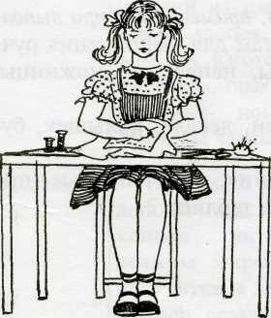
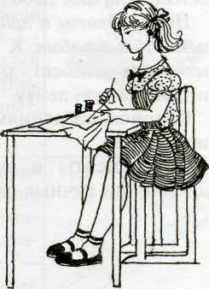
- Большое влияние на самочувствие учащихся и на качество их работы оказывает правильная посадка. Неправильное положение корпуса учащихся вызывает у них преждевременную усталость, снижение работоспособности, а также способствует появлению сутулости, искривлению позвоночника, развитию близорукости и т.д.

Правильная посадка во время работы заключается в следующем:
- Ноги должны твердо опираться всей подошвой о пол, так как при другом положении ног нарушается кровообращение.
- Корпус надо держать прямо или слегка наклонить вперед.
- Голову слегка наклонить вперед.
- Нельзя опираться грудью о стол.
- Руки должны быть согнуты в локтях и отставать от корпуса не более чем на 10 см.
- При работе не следует ставить локти на стол.
- Расстояние от глаз до изделия или детали должно быть в среднем 30 см.
- В процессе работы следует периодически менять положение корпуса (из слегка согнутого к выпрямленному и обратно).

